Première séance de l'atelier scientifique « Club Univer Cité » : Initiation à la carte Arduino – 27/11

- Lors de cette première séance, l'intervenant s'est tout d'abord présenté, il nous a expliqué son métier : il travaille dans un Fab Lab (Fabrication Laboratory).

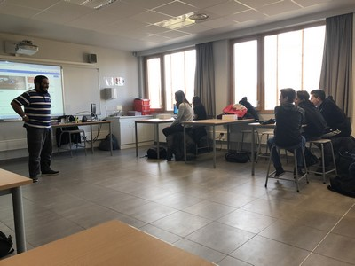
- Nous avons ensuite visionné une vidéo qui nous a permis de découvrir la carte Arduino.
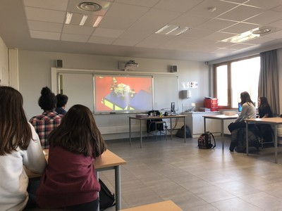
- Cette carte permet la programmation de nombreuses applications telles que pour le guidage d'un bateau ou pour l'utilisation d'un sac à dos avec bras télescopique pour appareil photographique ou encore pour la réalisation de divers robots.
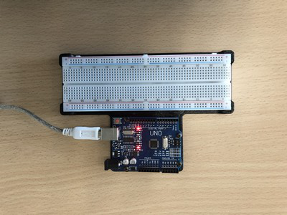
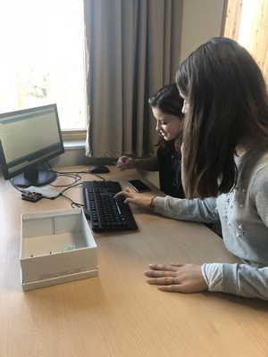  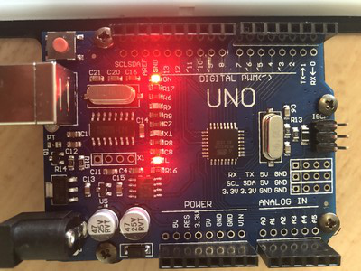 | 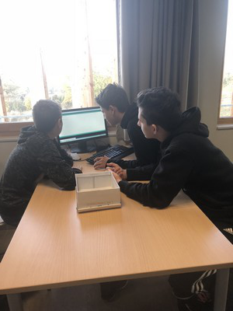
- Pour finir nous avons vu le codage informatique. Nous avons écrit un code qui permet à une DEL (diode électroluminescente ou LED en anglais) de clignoter indéfiniment à la vitesse que nous souhaitions.
- Nous avons téléversé le programme réalisé sur l'ordinateur vers la carte ARDUINO pour faire clignoter la DEL.
- Le codage est obligatoire pour la programmation d'un robot à partir de la carte Arduino.
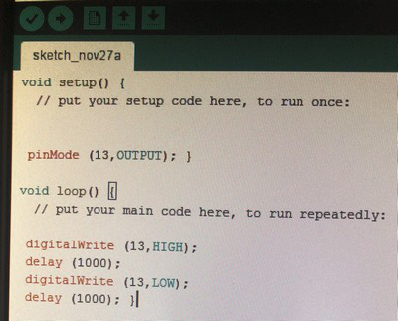
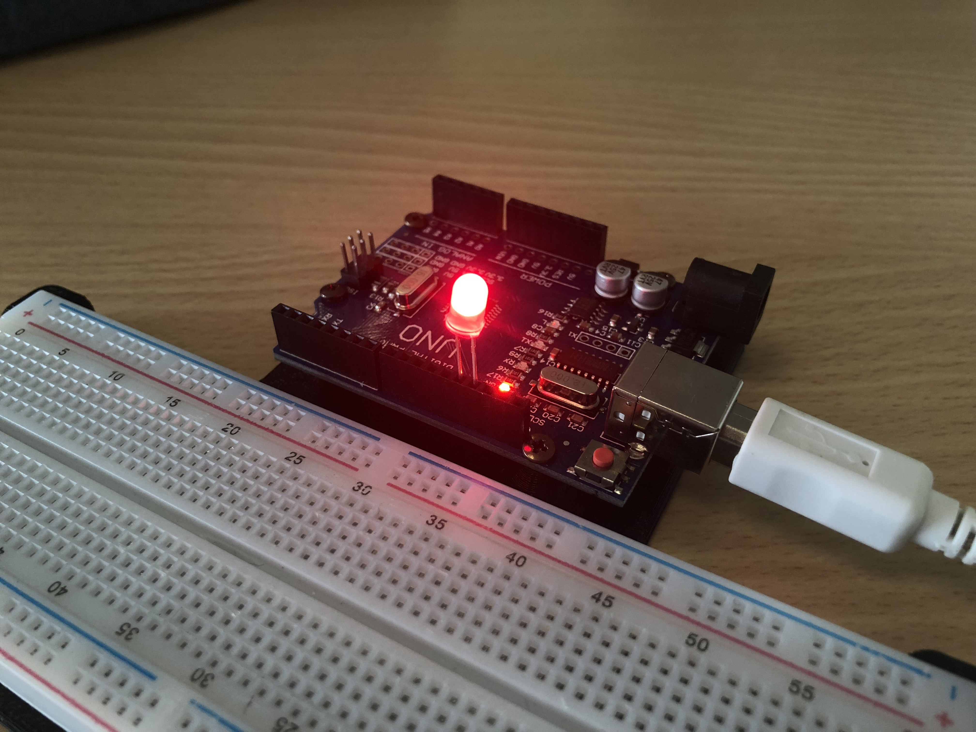
Rédactrice et photographe : Clara Noyé 3C

